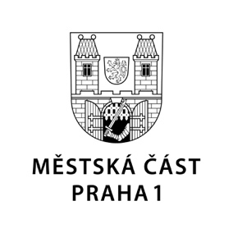

TISKOVÁ ZPRÁVA 13. července 2023

Radnice Prahy 1 vyvěsí duhovou vlajku

Ve dnech 7. až 13. srpna se uskuteční v pořadí už třináctý ročník lidskoprávního festivalu Prague Pride, jehož tématem letos budou tradice. Radnice Prahy 1 při té příležitosti po čtyřech letech opět slavnostně vyvěsí duhovou vlajku. Starostka Terezie Radoměřská akci navíc udělila svoji záštitu.

„Mám z toho radost a děkuji členům naší koalice jak za obohacující diskuzi o tématu, tak i za souhlas s vyvěšením duhové vlajky, kterou považuji za významný symbol respektu k lidským právům,“ prohlásila starostka Prahy 1 Terezie Radoměřská.

Slavnostní vyvěšení duhové vlajky na budovu radnice první městské části proběhne za účasti významných osobností a v koordinaci s vedením hlavního města, pokud se i ono rozhodne pro vyvěšení vlajky na budovu magistrátu. „Týdenní lidskoprávní festival Prague Pride – to není jen samotný průvod, který pro mě je symbolem radosti, zábavy a oslav. Je to především program určený pro všechny lidi, kteří se dokážou povznést nad předsudky. Jednou bych v Praze chtěl při průvodu zažít to, co jsem prožil při obdobné akci např. v Tel Avivu či v Amsterdamu, kde většinu průvodu tvoří rodiny s dětmi, užívající si krásný den,“ uvedl místostarosta Prahy 1 David Bodeček.

Významným centrem lidskoprávního festivalu bude Prahou 1 pro akci zapůjčený Střelecký ostrov s festivalovou vesničkou, v níž bude probíhat doprovodný program včetně vzdělávacích akcí. S dalšími vzdělávacími akcemi, tentokrát na základních školách po začátku školního roku, počítá i Praha 1. „Ve spolupráci s významnými osobnostmi, které budou 7. srpna u slavnostního vyvěšení duhové vlajky na budovu radnice Prahy 1, plánujeme sérii citlivě pojatých vzdělávacích besed o tématech sexuální orientace, sebepřijetí a přijímání jinakosti,“ popsal místostarosta Prahy 1 David Bodeček, který má ve své gesci mj. právě školství.

Více informací naleznete na www.praguepride.cz.

Kontakt:
Karolína Šnejdarová, pověřená vedoucí oddělení vnějších vztahů MČ Praha 1
Mobil: 720 120 555, karolina.snejdarova@praha1.cz

